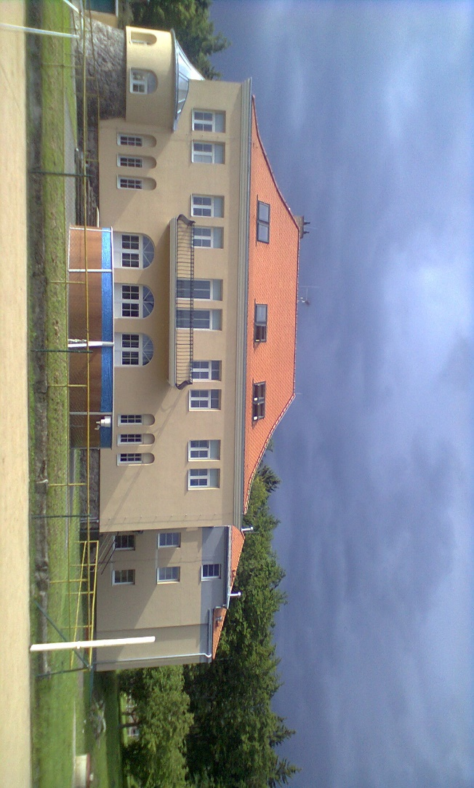

Dětský domov Vranov nabízí volné místo na pozici vedoucí školní jídelny a sociální pracovník.
Jedná se dva poloviční úvazky, sloučené do jednoho pracovního poměru.
Nabízíme práci v klidném a pěkném prostředí, zaměstnanecké benefity, možnosti flexibilní pracovní doby, příspěvek na stravování, příspěvek na penzijní připojištění.
Datum nástupu je od 1.6.2024
Bližší Informace na tel. čísle 739 091 550

